**Составила воспитатель**

**Воспитатель старшей гр.**

**Черкасова В. А**

**МБДОУ№ «Теремок»**

**Город Искитим**

**Мастер –класс изготовление куклы оберег «Крупеничка»**

**Аннотация**

В данной методической разработке представлен мастер – класс для детей и родителей по изготовлению русской народной куколки Крупеничка. Эта кукла имеет несколько названий: Зернушка, Зерновушка, Крупеничка, Горошинка. И может выглядеть немного по-разному, в зависимости от местности, где её делают. Но основа у неё общая — внутри куклы зерно.

Мастер – класс детей- подобные занятия способствуют развитию у детей знаний по истории национальной культуры, освоению народных традиций, созиданию произведений декоративно-прикладного искусства, воспитанию бережного отношения к своим национальным корням, рождают желание их изучать, сохранять и передавать последующим поколениям.

**Цель:** Пробудить интерес детей и родителей к русской культуре и традиционной народной кукле.

**Задачи:**

***Образовательные:***

Повышать этнопедагогическую компетентность родителей на основе изучения традиций создания народной куклы, познакомить участников мастер-класса с технологией изготовления традиционной куколки на Крупеничка.

***Воспитательные:***

Воспитывать любовь и уважение к народной культуре, традициям, нравственным ценностям русского народа.

***Развивающие:***

Развивать творческое мышление, аккуратность, мелкую моторику рук. Обеспечить атмосферу доброжелательности, комфортности в общении.

**Форма занятия**: мастер-класс.

**Технология обучения**: личностно-ориентированная технология сотрудничества.

**Участники мастер-класса**: дети старшей группы №4 «Улыбка»,родители, воспитатели.

**Материалы и инструменты**: белая и цветная хлопчатобумажная ткань, нитки, тесьма, ленты, клубок ниток, крупа (гречка, перловка, )

**Ход мастер-класса**: организационная часть, вводная часть, практическая часть, подведение итогов.

***Организационная часть***: Изготовление пригласительных для родителей на мастер класс ,приветствие участников, объявление темы и цели мастер-класса, структуры занятия.

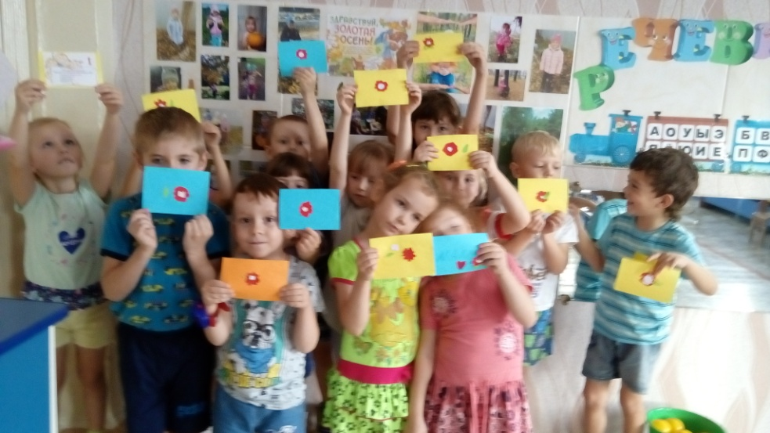

***Вводная часть:***

В современных магазинах детских игрушек мы с вами видим кукол в основном иностранного происхождения, сделанных из резины и пластмассы. А русские народные куклы изготавливались только из природных материалов – дерева, лыка, камыша, цветов, травы, крупы.

Куклы, сделанные своими руками, гораздо интереснее покупных. Во-первых, они развивают фантазию и обладают большой энергией, ведь игрушки делаются самостоятельно и в них вкладывается вся любовь. Русские народные куклы, не только развивают творчество, но и воспитывают понимание бережного отношения к своему историческому богатству, а это очень важно для современных детей. При изготовлении кукол, нужно отдать должное развитию мелкой моторики. Тренируя моторику, мы тем самым стимулируем интеллектуальные способности, ведь именно гибкость пальчиков и кистей влияет на формирование головного мозга и на становление речи. И даже самые застенчивые дети хотят взять в руки такую куклу, обыграть её.

Наши предки прекрасно это понимали. Была даже такая примета – если дети много и усердно играют в куклы, в семье прибыль; если же небрежно обращаются с игрушками, в доме быть беде. На Руси считалось плохой приметой прерывать игравшего ребёнка. Чем дольше дети играли в куклы, тем спокойнее была атмосфера в семье. Особенно поощрялась в народе игра с куклами у девочек, так как кукла считалась ещё и символом продолжения рода.

В русских семьях было больше ста кукол, к ним очень бережно относились, никогда не бросали на улице и хранили в сундуках или корзинах.

А для того, чтобы в доме сытно и богато было, хозяйка дома делала куклу Крупеничка. Эта кукла имеет несколько названий: Зернушка, Зерновушка, Крупеничка, Горошинка. И может выглядеть немного по-разному, в зависимости от местности, где её делают. Но основа у неё общая — внутри куклы зерно.

Глаза кукле не делают, потому что это оберег. А он должен быть без глаз, чтобы не «сглазили» и не вселилась нечисть.

Значения круп в Зерновушке:  
Гречиха — сытость и богатство, традиционно кукла наполнялась именно этим зерном.  
Рис — самое дорогое зерно, на праздник;  
Перловка — на сытость;  
Овес — на силу.  
Можно и все крупы положить. Так же на дно куклы иногда кладут монетку.

***Практическая часть***:

Звучат русские народные мелодии.

Сегодня мы будем делать куколку на Крупеничку - это обережная кукла символ достатка, богатства, сытости. Её хранят дома в красном углу или дарят с пожеланиями счастья и благополучия. Она бытовала в Тверской губернии ещё в X веке.

Народ говорит "Одной рукой узла не завяжешь". Значит, для того чтоб сделать куколку, надо друг другу помогать. А вот эта схема будет напоминать нам, что за чем необходимо делать. ( Приложение № 1).

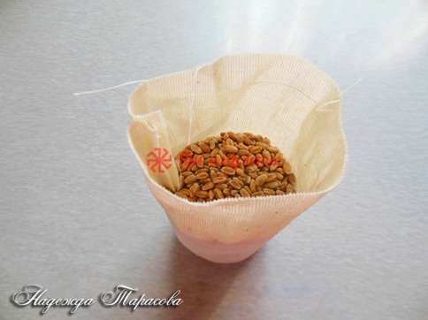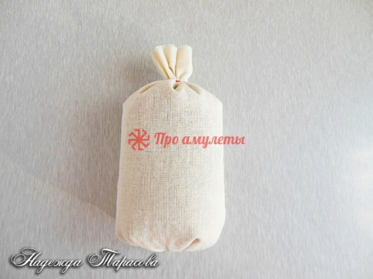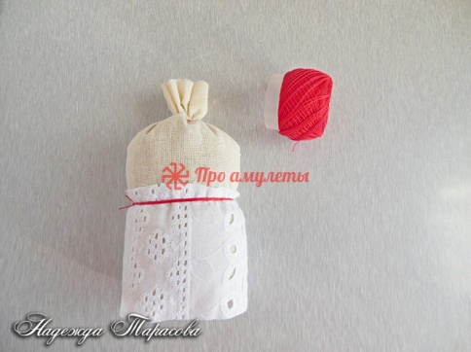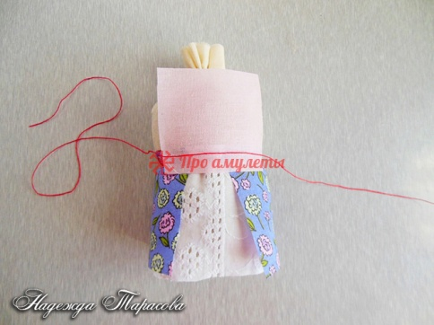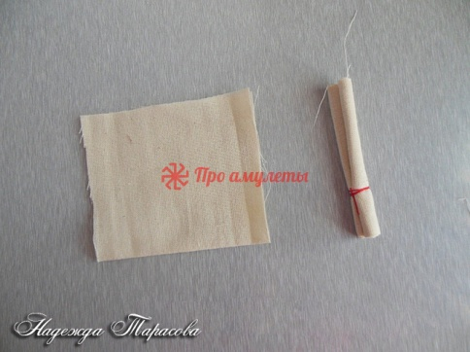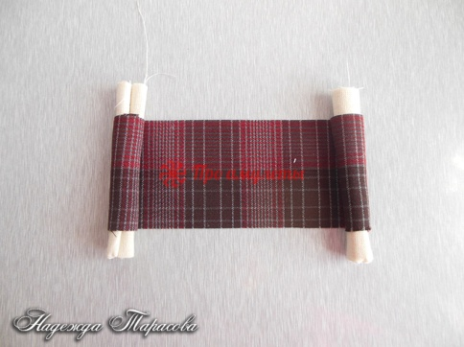

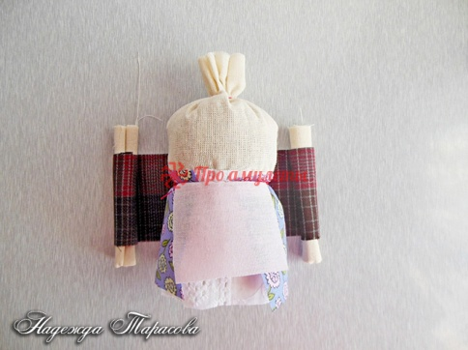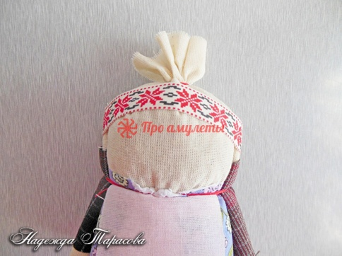

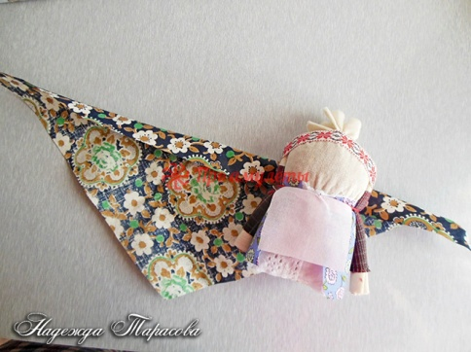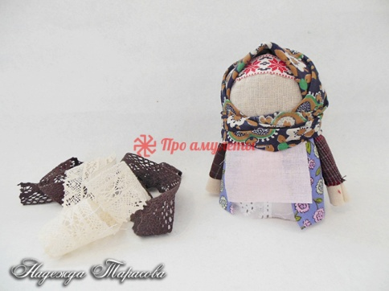

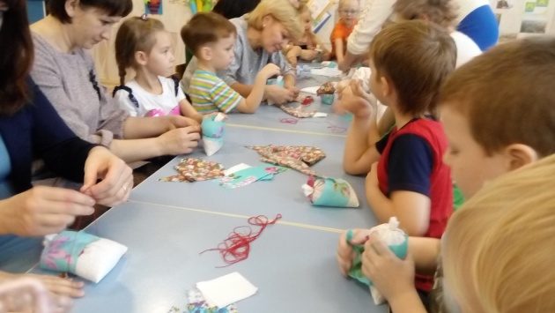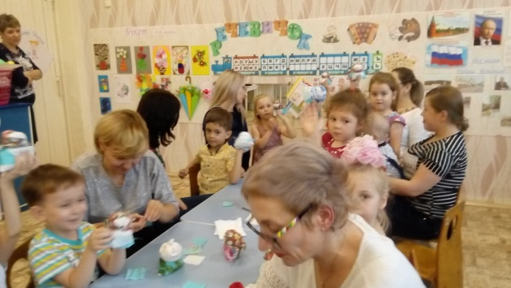

***Подведение итогов:***

Ролевая игра «Колыбельная для куклы»: дети вспоминают колыбельные песни, поют их для своих кукол. Придумывают им имена.

**Заключение**

Без семьи невозможно полноценно воспитать человека. Семья – это малый мир, малое общество.

Только в семье человек может быть по – настоящему счастлив, обрести мир души, равновесие, тишину сердца. Здесь кристаллизуются лучшие его качества, здесь созревает личность.

Родители, род, Родина, народ – не случайно однокоренные слова. Это своеобразная формула гражданского патриотизма, в основе которой лежат чувства Родины, родства, укоренённости в ментальной культуре, сопричастности к иному, к миру других, ответственности и солидарности, любви, которая обусловлена на уровне инстинктов. Она обязательна: мы не выбираем родителей, детей, Родину, место своего рождения. Родина наделяет человека родственниками, верой, любовью, надеждой, совестью и нравственностью.

Всё начинается с дома, семьи. Государство начинается с семьи. Какова семья, такое и государство. Сегодня мы находимся в кризисной ситуации. И выйти из кризиса возможно лишь при возрождении духовности. А это значит, что необходимо идти по путям и дорогам предшествующих поколений: с преданиями, традициями, обычаями, заветами предков.

Методическая разработка мастер-класса « Куколка на Счастье», позволяет пробудить интерес детей и родителей к народной культуре, способствует единению семьи через совместное творчество, расширяет знания и умения детей и родителей в процессе освоения опыта изготовления народной куклы.

Подобные занятия повышают этнопедагогическую компетентность родителей на основе изучения традиций создания народной куклы, активизируют применение народного творчества в семье.

Воспитывают любовь и уважение к народной культуре, традициям, нравственным ценностям русского народа; художественный вкус, творческое восприятие окружающего мира; бережное отношение к предметам быта, произведениям народного творчества.

Развивают у детей творческое мышление, аккуратность, глазомер, воображение, фантазию, коммуникативные качества, мелкую моторику рук, стремление к самостоятельному творчеству, обогащают творческий потенциал.

В период формирования у детей личных отношений с родной землей, Родиной, так необходимы глубокое уважение и любовь к талантливому труду и мужеству своего народа. Именно в русских традициях отражается история народа, его духовная культура, представления о нравственных идеалах людей, неразрывно связанные с родной землей.

Помогая детям узнавать прошлое своего народа, его искусство, мы воспитываем в них способность постигать душу другого народа. И это путь нравственного и эстетического развития детей содействует воспитанию подлинных патриотов.